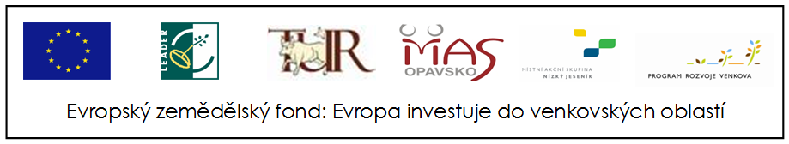

V srpnu 2012 bude s podporou Programu rozvoje venkova zahájen nový projekt česko-polské mezinárodní spolupráce s názvem:

Venkov má co nabídnout

Zapojení partneři
Místní akční skupina Opavsko
Místní akční skupina Nízký Jeseník
Místní akční skupina (LGD) Turkowska Unia Rozwoju - T.U.R.

budou společnými aktivitami podněcovat zájem o dění na venkově a o vše, co lidé na venkově umí a mohou nabídnout. Budou vyhledávány a podporovány kulturní i výrobní tradice a postupy dávající šanci na existenci místním jedinečným produktům či službám, jež mají svůj neopakovatelný charakter.

Cílem projektu bude česko–polská výměna zkušeností a přeshraniční inspirace zajímavými příklady dobré praxe. Hlavním záměrem projektu je zavedení certifikace a značení místních produktů v zúčastněných regionech. Připojíme se k zavedenému systému certifikace regionálních produktů spravovaného Asociací regionálních značek ČR:

- Regionální značka a certifikace produktů s původem na území MAS Opavsko
- Regionální značka a certifikace produktů v rámci stávající značky "Jeseníky, originální produkt".

Budou propagovány regionální produkty a podporovány místní kulturní a řemeslné tradice. Realizací projektu se pokusíme přispět k udržení a vytváření pracovních příležitostí a společně rozvíjet sociálně a environmentálně orientovanou venkovskou ekonomiku.

Děkujeme za Váš zájem a srdečně Vás zveme k zapojení se do jednotlivých aktivit projektu „Venkov má co nabídnout“.

Za realizační tým MAS Opavsko a MAS Nízký Jeseník
Ing. Jiří Krist, Ing. Pavel Kolář, Bc. Petr Chroust, Mgr. Vladislav Kos, Ing. Kateřina Andělová, Ing. Iva Cahelová

Více informací o projektu bude postupně publikováno na:
www.masopavsko.cz
www.mas-njesenik.cz
Pár slov k regionálnímu značení místních výrobků

Hlavním cílem regionálního značení je zviditelnit jednotlivé regiony (jak tradiční, známé např. svou zachovalou přírodou, zdravým prostředím, lidovými tradicemi, nebo i "nové" či zapomenuté) a upozornit na zajímavé produkty, které zde vznikají. Do systému regionálních značek se od roku 2004 zapojilo již 18 regionů – Krkonoše, Šumava, Beskydy, Moravský kras, Orlické hory, Moravské Kravařsko, Górolsko Swoboda, Vysočina, Polabí a Podkrkonoší, Haná, Českosaské Švýcarsko, Jeseníky, Prácheňsko, Broumovsko, Kraj blanických rytířů, Železné hory a Moravská brána.
V každém z nich vznikla regionální značka pro výrobky, která zaručuje vedle jejich kvality a šetrnosti k přírodě především jejich původ a vazbu na určité výjimečné území. V návaznosti na značení výrobků se v některých regionech (zatím Šumava, Jeseníky a Prácheňsko) značení používá i k podpoře vybraných ubytovacích a stravovacích zařízení.

www.regionalni-znacky.cz/

Mapa již zavedených regionálních značek:
